附录：Spartan-3E开发板用户说明

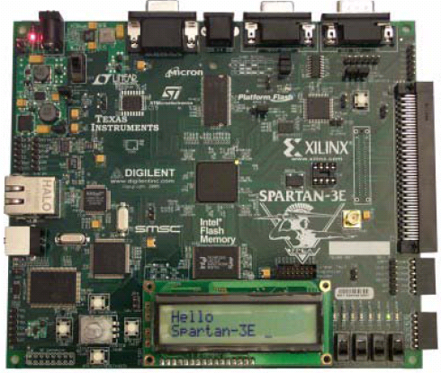
图1
Spartan-3E多用途EDA实验开发平台（以下简称S3E实验平台），如图1所示，核心器件为XILINX公司的Spartan^{TM-}3E器件XC3S500E，逻辑容量为50万门。Spartan^{TM-}3E借助于低成本的CPL，90nm工艺，满足了对大批量、I/O为核心的可编程逻辑解决方案的行业需求，是业界成本最低、性能最好的FPGA之一。
S3E实验平台在FPGA周围提供了丰富的资源，包括串口、PS/2接口、VGA接口、以太网接口、LED、LCD液晶显示、拨码旋钮开关和按钮、EPROM、A/D、D/A转换、电源、时钟等。
S3E的用户可以在PC机上通过USB JTAG电缆对FPGA进行配置，也可以通过SPI FLASH和NOR FLASH来配置。

- S3E实验平台性能与特点
- XILINX XC3S500E Spartan-3E FPGA：提供了最多232个I/O引脚和10000个逻辑单元。
- XILINX 4Mbit Flash配置PROM。
- XILINX XC2C64A CoolRunner系列CPLD：提供用户使用或辅助FPGA配置。
- 64MByte、16位数据宽度、100MHz的DDR SDRAM接口。
- 16MByte 并行INTEL公司的 NOR FLASH：可存储FPGA配置信息或MicroBlaze指令序列。
- 16Mbits ST半导体的SPI 串行FLASH：可存储FPGA配置信息或MicroBlaze指令序列。
- 2行，每行可显示16个字符的LCD：用来显示FPGA输出信息。
- PS/2接口：用来外联键盘或鼠标，扩展输入设备
- VGA接口：可显示64种颜色。
- 10/100M以太网接口：提供了以太网物理层接口，便于MAC层IP的验证。
- 两个标准RS232接口：可方便连接PC和其他工业设备进行数据传输。
- USB的下载接口配置接口。
- 板载50MHz晶体振荡器。
- 4输出基于SPI接口的数模转换器。
- 2输入基于SPI接口、带可编程增益放大的模数转换器。
- ChipScope在线调试接口：可提供在线调试信号功能。
- 4个拨码开关、1个旋钮、4个按键：可作为通用逻辑输入。
- 8盏LED：可用来显示FPGA的输出信息。
- 提供8脚DIP封装的辅助时钟输入
- 提供了标准外扩接口，供用户灵活添加使用。

- 可编程逻辑模块 XC3S500E FPGA
Spartan™-3E FPGA 是数字视频、工业、医疗、通信与数字消费类电子应用中的大容量、以门电路为核心的可编程逻辑设计的理想选择。这些 90nm 工艺器件实现了业界最低的单位逻辑成本满足了对大批量、I/O为核心的可编程逻辑解决方案的行业需求。Spartan™-3E FPGA提供：
● 具有在不同密度器件间移植特性的66到376个 I/O
● 高达684K的 block RAM 和高达231K的分布式 RAM
● 多达36个用于高性能 DSP 应用的嵌入式18x18乘法器
● 多达8个数字时钟管理器，去除了分立 DLL/PLL 与移位寄存器
● 支持具有最低成本的配置解决方案，包括 Xilinx Platform Flash 和商用串行（SPI）与并行 flash 存储器
● 支持18个通用单端和差分 I/O 标准，
● 包括PCI 64/66、PCI-X™、mini-LVDS 和 RSDS
● 易于实现的 DDR 存储器接口
● PCI 64/66 兼容与 PCI-X 兼容性
XC3S500E将大量的可编程逻辑、知识产权（IP）核、高级时钟电路和嵌入式存储器与多种快速互连结构整合在一起。其具有50万门规模，10000个可配置的逻辑单元，232个I/O引脚，4个DCM数字时钟管理模块，360个Block RAM，73Kb的分布式RAM。

- 按键、开关、旋钮
S3E实验平台提供了4个按键、4个拨码开关和1个旋钮，它们分别连接到了FPGA的I/O口上。
（1）按键
按键位于开发板的左下脚，标识名为BTN_NORTH、BTN_EAST、BTN_SOUTH、BTN_WEST，如图2所示。当不按时为低电平，按下为高电平。
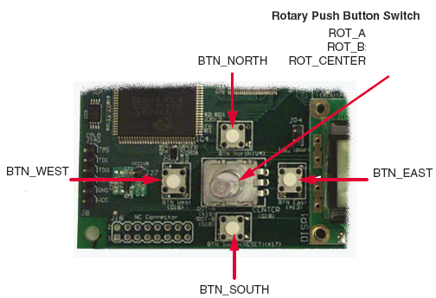
图2
（2）拨码开关
拨码开关位于开发板的右下角，标识名为SW0～SW3，如图3所示。SW0为最右边开关。开关拨下为低电平，拨上为高电平。
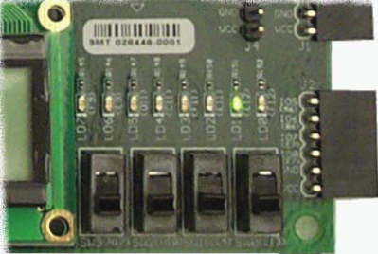
图3
（3）旋钮
旋钮位于开发板左下角，在四个按钮中间，如图2所示。旋钮有三个输出，分别为中轴顺逆时针旋转译码信号ROT_A、ROT_B以及中轴按钮信号ROT_CENTER。
当中轴按下时，ROT_CENTER输出为高电平，当未按下，输出为低电平。
ROT_A、ROT_B默认为高电平（带内部上拉），如图4所示。当旋钮静止时，ROT_A、ROT_B为初始时所处的状态。当旋钮向右转动时，ROT_A先变为0，此时ROT_B还为1，当继续转动时，ROT_B为0，之后ROT_A又变为1，如图5所示。当旋钮向左转动时，反之亦然。
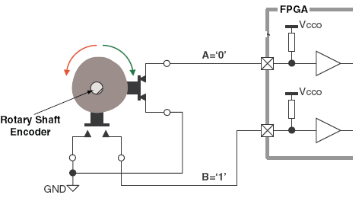
图4
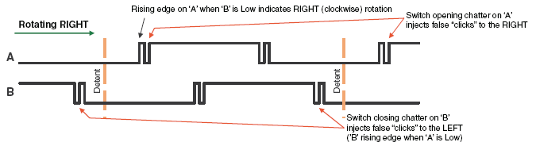
图5
表1为输入逻辑对应的管脚分配。
表1
标识名 | FPGA引脚
BTN_NORTH | V4
BTN_EAST | H13
BTN_SOUTH | K17
BTN_WEST | D18
SW0 | L13
SW1 | L14
SW2 | H18
SW3 | N17
ROT_A | K18
ROT_B | G18
ROT_CENTER | V16

- LED显示
S3E实验平台共有8个LED显示灯，用于逻辑显示。LED位于开发板右下脚，拨码开关的上面，如图3所示。其标识为LED0～LED7，LED0于最右边。当与LED相连的FPGA管脚为高电平时，LED数码管点亮。
表2为LED显示部分的管脚列表。
表2
标识名 | FPGA引脚
LED0 | F12
LED1 | E12
LED2 | E11
LED3 | F11
LED4 | C11
LED5 | D11
LED6 | E9
LED7 | F9

- 全局时钟输入
时钟输入模块位于Spartan3E开发板的LOGO旁。如图6所示。晶体振荡器为FPGA提供时钟信号。
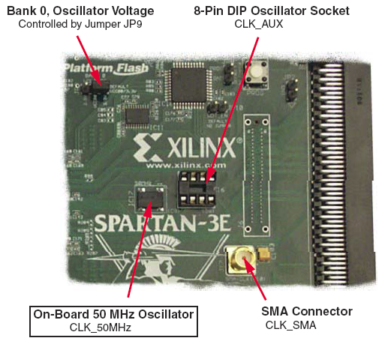
图6
S3E实验平台共有3种时钟源。分别是50MHz有源晶振CLK_50MHz、外接8脚DIP封装晶振CLK_AUX和SMA接口的外加时钟源CLK_SMA。
每一种时钟输入都和FPGA BANK0的全局时钟直接相连，其中CLK_SMA也可以用来进行时钟频率的输出。
JP9控制着BANK0 I/O引脚的输入输出参考电压。默认时，选择3.3V。若选择2.5V，因实验平台中的晶振是3.3V的器件，故不能够正常工作。
表3是全局时钟的管脚分配列表。
表3
标识名 | FPGA引脚
CLK_50MHz | C9
CLK_AUX | B8
CLK_SMA | A10

- LCD接口
S3E实验平台提供了一个2行、每行可显示16个字符的液晶显示器。FPGA控制着4bit LCD的数据接口，如图7所示。
SF_D[11:8]为双向LCD数据DB4～DB7。LCD_E为读写使能，LCD_E＝0时，读写操作无效，LCD_E=1时，读写正常。LCD_RS为寄存器选择信号，LCD_RS=1时，FPGA读写LCD数据，LCD_RS＝0时，FPGA对LCD进行写指令操作。LCD_RW为读写控制信号，LCD_RW=1时，FPGA读出LCD数据，否则LCD接收FPGA的数据。
为了减少引脚开支，LCD 4bit数据线和Intel NOR FLASH中的数据口的D[11:8]复用。当FLASH未选中（即SF_CE0=1）时，FPGA可以任意读写LCD的数据。当LCD的读操作失效（即LCD_RW＝0）时，FPGA只能读写FLASH中数据。若FLASH设置成字节（×8bit）模式（即SF_BYTE=0）时，FPGA能够同时读写FLASH和LCD中的数据。在字节模式中，FLASH的D[15:8]数据无效。
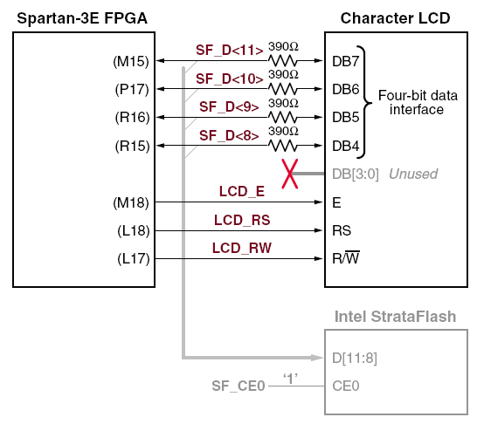
图7
表4为LCD引脚分配列表：
表4
标识名 | FPGA引脚
SF_D11 | M15
SF_D10 | P17
SF_D9 | R16
SF_D8 | R15
LCD_E | M18
LCD_RS | L18
LCD_RW | L17
S3E实验平台的LCD控制器采用Sitronix公司的ST7066U图形控制器，它的访问操作和三星公司的S6A0069X、日立公司的HD44780、SMOS公司的SED1278类似。具体操作请参阅相关手册。

- VGA视频输出接口
S3E实验平台配备了一个DB15标准的VGA输出口，用于VGA的输出显示。VGA的DB15接口位于实验平台左上角，如图8所示。
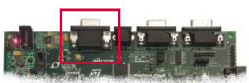
图8
视频输出的原理为通过控制DB1、2、3脚的电平，同时使用13、14脚来控制列扫描和行扫描，实现VGA的显示。实验平台最多可显示64种颜色。
DB15接口1、2、3的定义为VGA_RED、VGA_GREEN、VGA_BLUE。列扫描信号为VGA_HSYNC、行扫描信号为VGA_VSYNC。
表5为VGA管脚分配。
表5
标识名 | FPGA引脚
VGA_RED | H14
VGA_GREEN | H15
VGA_BLUE | G15
VGA_HSYNC | F15
VGA_VSYNC | F14

- 串行接口——RS232
S3E实验平台有两个RS232串行接口：DCE DB9接口和DTE DB9接口，位于实验平台的右上角，如图9所示。
DCE接口可作为从设备可以连接到大多数PC机和工作站中，接收主机信息。DTE接口可作为主设备连接控制带RS232接口的外部设备，如调制解调器、打印机等等。
串口信号通过MAX3232芯片来实现RS232电平到TTL电平的转换。S3E为每个接口提供最简单的串行数据传输，不支持流控制和调制解调功能。具体信号为，DCE：RS232_DCE_RXD（DCE数据接收）、RS232_DCE_TXD（DCE数据发送）；DTE：RS232_DTE_RXD（DTE数据接收）、RS232_DTE_TXD（DTE数据发送）。
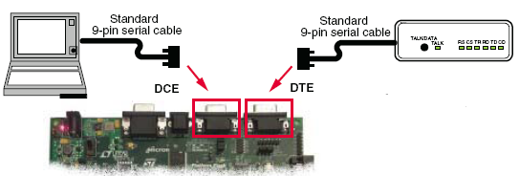
图9
表6是串口部分的管脚列表。
表6
标识名 | FPGA引脚
RS232_DCE_RXD | R7
RS232_DCE_TXD | M14
RS232_DTE_RXD | U8
RS232_DTE_TXD | M13

- 标准PS/2接口
S3E实验平台提供通用的PS/2接口，位于开发板上侧，如图10所示，可以用作扩展PC机PS/2接口的鼠标或键盘。FPGA与PS/2接口的两条信号线相连，PS2_DATA和PS2_CLK。PS2_DATA上承载数据，PS2_CLK作为PS2_DATA的同步信号。
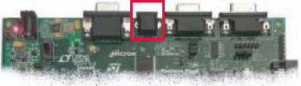
图10
表7是PS/2接口的管脚列表。
表7
标识名 | FPGA引脚
PS2_DATA | G13
PS2_CLK | G14

- 数模转换模块
S3E实验平台提供了一个SPI接口兼容，4通道，串行数模转换器，位于实验板的左侧，RJ45接头的上面，如图11所示。转换器使用12位Linear Technology公司的LTC2624芯片。DAC的4通道输出连接到J5插头上。
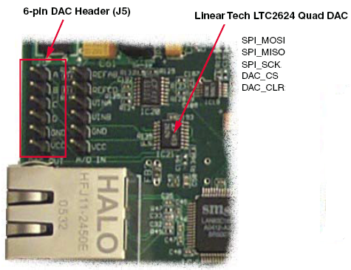
图11
LTC2624和主机的接口为SPI接口，其SPI_MOSI、SPI_MISO、SPI_CLK、DAC_CS、DAC_CLR连接到FPGA的管脚上，通过编程控制其时序和数值，从而控制输出的模拟量。具体的LTC2624芯片的详细使用，请参考LTC2624的数据手册。
表8为LTC2624的管脚列表。
表8
标识名 | FPGA引脚
SPI_MOSI | T4
SPI_MISO | N10
SPI_CLK | U16
DAC_CS | N8
DAC_CLR | P8

- 模数转换模块
S3E实验平台提供了2通道模数转换电路模块，包括模拟量的预放大处理电路和模数转换芯片。模数转换模块和数模转换处在相同的位置，如图12所示。
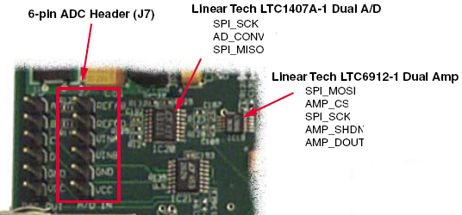
图12
模拟量的输入通过J7插头提供。预放大处理芯片采用Linear科技公司的LTC6912，AD转换器芯片采用Linear科技的LTC1407。LTC6912和LTC1407都采用SPI控制接口。故FPGA通过SPI接口和其进行连接，控制着模数转换模块的正常工作（SPI接口和数模转换模块复用），如图13所示。
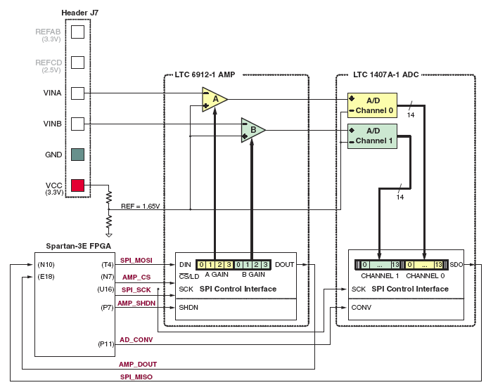
图13
表9为ADC模块的引脚分配表。
表9
标识名 | FPGA引脚
SPI_MOSI | T4
SPI_MISO | N10
SPI_CLK | U16
AMP_CS | N7
AMP_SHDN | P7
AD_CONV | P11

- 以太网接口模块
S3E实验平台包含了一个标准的以太网物理层接口LAC83C185 10/100和一个RJ-45接口。其位于开发板的左侧，如图14所示。
FPGA控制着以太网物理层的操作，并在上层实现一个符号MII标准的MAC层，以便和网络进行通信，如图15所示。其中E_TXD[4:0]为MAC层主机向物理层发送的数据，E_RXD[4:0]为接收物理层的数据。E_TX_EN为发送使能。E_TX_CLK为发送时钟。E_RX_DV为接受数据有效信号。E_RX_CLK为接收数据时钟。E_CRS为负载检测。E_COL为MII错误检测。E_MDC为串行管理物理层芯片的时钟。E_MDIO为双向物理层管理数据。
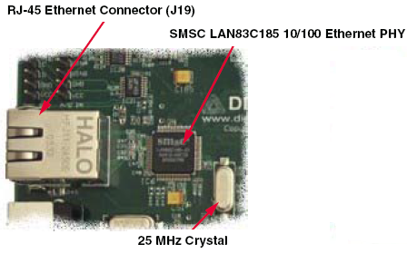
图14
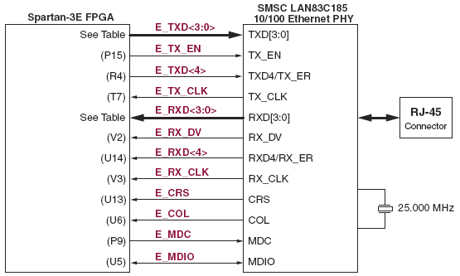
图15
表10为以太网接口模块引脚分配表。
表10
标识名 | FPGA引脚
E_TXD4 | R6
E_TXD3 | T5
E_TXD2 | R5
E_TXD1 | T15
E_TXD0 | R11
E_TX_EN | P15
E_TX_CLK | T7
E_RXD4 | U14
E_RXD3 | V14
E_RXD2 | U11
E_RXD1 | T11
E_RXD0 | V8
E_RX_DV | V2
E_RX_CLK | V3
E_CRS | U13
E_COL | U6
E_MDC | P9
E_MDIO | U5

- DDR SDRAM模块
S3E实验平台提供了一块Micron公司的512Mbit（32M×16）DDR SDRAM芯片（MT46V32M16）。所有的DDR SDRAM接口引脚都连接到了FPGA的I/O接口上，如图16所示。
用户可以验证实现自己的DDR控制器逻辑，DDR SDRAM的时序可参加MT46LV32M16芯片手册。用户也可以利用XILINX MicroBlaze的DDR控制器进行嵌入式系统的开发，详情请见XILINX官方网站。
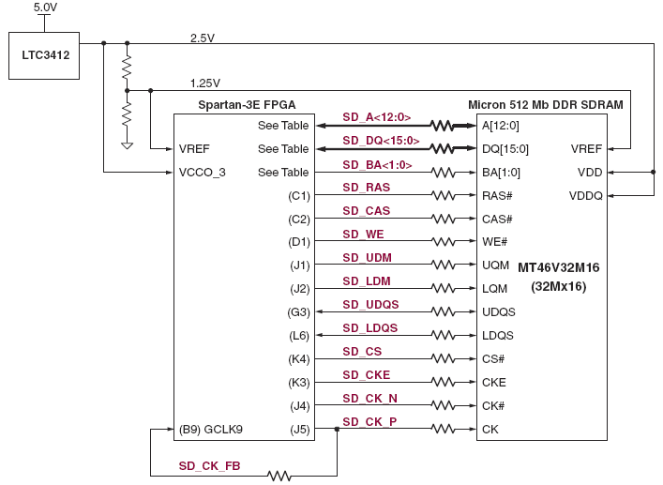
图16
表11为DDR SDRAM的引脚列表。
表11
标识名 | FPGA引脚
SD_A12 | P2
SD_A11 | N5
SD_A10 | T2
SD_A9 | N4
SD_A8 | H2
SD_A7 | H1
SD_A6 | H3
SD_A5 | H4
SD_A4 | F4
SD_A3 | P1
SD_A2 | R2
SD_A1 | R3
SD_A0 | T1
SD_DQ15 | H5
SD_DQ14 | H6
SD_DQ13 | G5
SD_DQ12 | G6
SD_DQ11 | F2
SD_DQ10 | F1
SD_DQ9 | E1
SD_DQ8 | E2
SD_DQ7 | M6
SD_DQ6 | M5
SD_DQ5 | M4
SD_DQ4 | M3
SD_DQ3 | L4
SD_DQ2 | L3
SD_DQ1 | L1
SD_DQ0 | L2
SD_BA1 | K6
SD_BA0 | K5
SD_RAS | C1
SD_CAS | C2
SD_WE | D1
SD_CK_N | J4
SD_CK_P | J5
SD_CKE | K3
SD_CS | K4
SD_UDM | J1
SD_LDM | J2
SD_UDQS | G3
SD_LDQS | L6
SD_CK_FB | B9
- FPGA下载、配置模块
S3E实验平台支持以下配置方式：JTAG在线下载（边界扫描模式）、从串行FLASH PROM中配置（主串模式Master Serial mode）、从SPI串行FLASH中配置（SPI模式）、从NOR flash中配置（字节外设接口模式BPI）。其中JTAG模式在本书ISE部分中已经进行讲解，本节着重叙述采用主串模式的下载、配置过程，其它模式操作请参照Spartan-3E实验开发平台英文手册。
（1）使用USB线将开发板与计算机USB接口连接。使用电源适配器给开发板供电，按下开关SWP后，开发板左上角红色电源指示灯点亮。若ISE连接正确，则系统会识别出正确的XILINX USB连接线。
（2）在J30跳线设置中选中主串方式，即将数据下载到FPGA Platform FLASH PROM中，如图17所示。
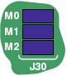
图17
（3）生成FPGA配置比特流文件。
在[Processes]工作组中，选择[Generator Programming File]选项，单击鼠标邮件，在弹出的对话框中选择[Properties…]，如图18所示。
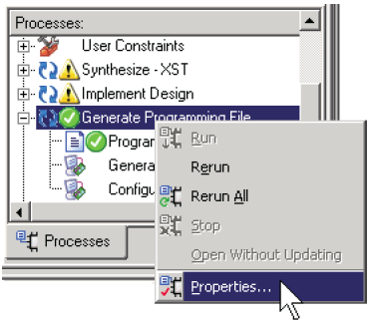
图18
当FPGA从PROM中启动时，需要提供一个25MHZ的输出时钟CCLK，故在属性对话框中，选择[Configuration options]，在[Configuration Rate]的下拉列表中选择25。单击“OK”。如图19所示。
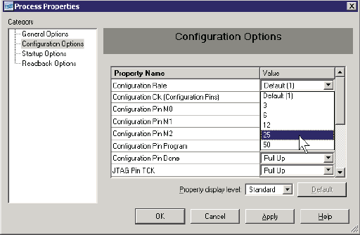
图19
完成属性设置后，双击[Generator Programming File]，就生成了配置比特流文件，如图20所示。
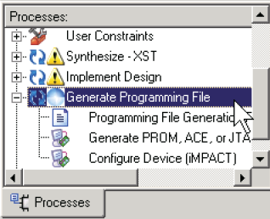
图20
（4）生成下载的PROM数据。
双击[Generate PROM，ACE，or JTAG File]，启动iMPACT软件。IMPACT成功启动后，双击[PROM File Formatter]，如图21所示。
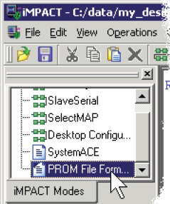
图21
在目标PROM类型中，选择“Xilinx PROM”。任意选择PROM文件格式，通常为Intel HEX格式（MCS）。键入PROM文件名称在“Location”编辑框中。单击“Next”。如图22所示。
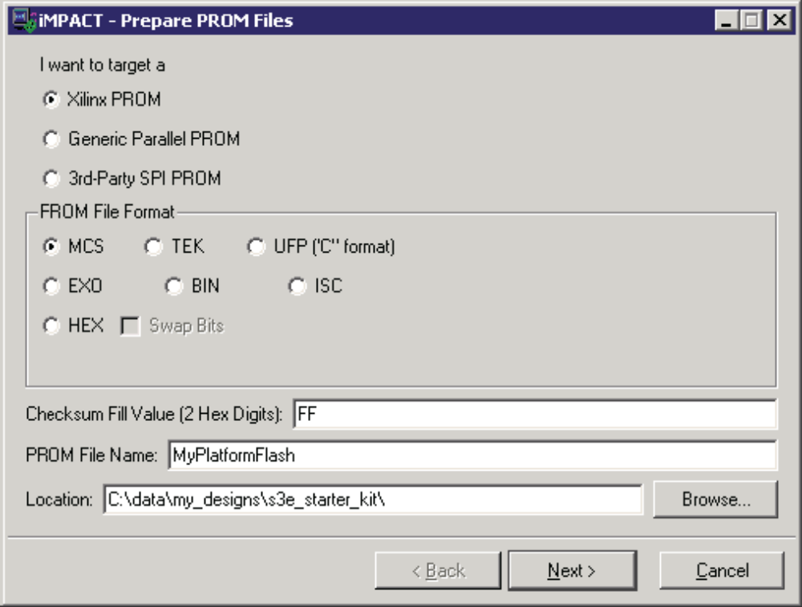
图22
S3E开发板使用的是XCF04S PROM，故在下拉框中选择XCF04S，如图23所示，单击“Add”，接着点击“Next”。iMPACT会总结PROM文件格式设置，确认无误后，点击“Finish”。
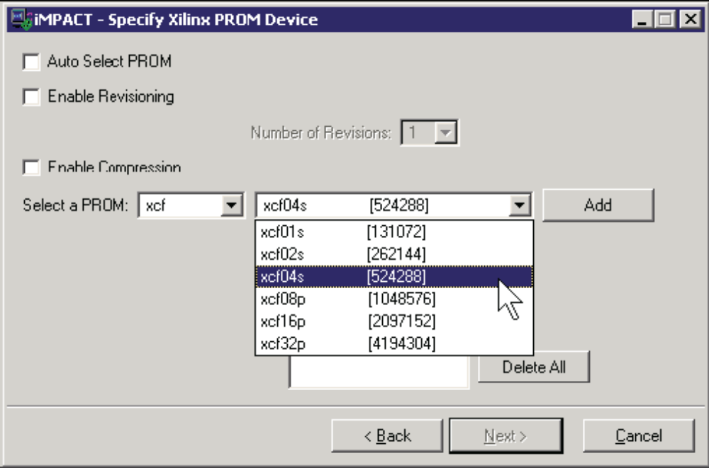
图23
PROM标识符提示增加FPGA配置比特流文件，如图24所示，点“OK”选择文件。选择FPGA比特流文件（*.bit）。在选择完FPGA文件之后，单击“No”。最后，单击“OK”，继续操作。
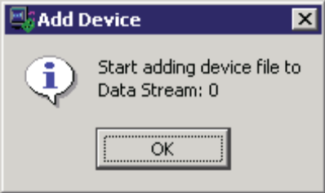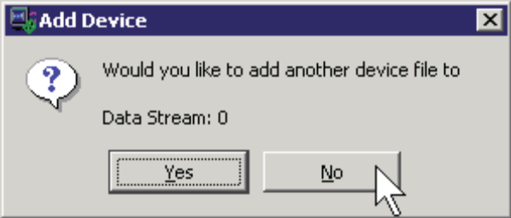
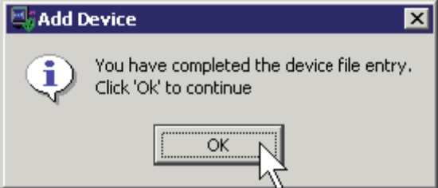
图24
当PROM格式完成之后，iMPACT将出现当前的设置，如图25所示。
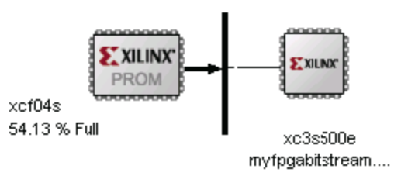
图25
单击“Operations->Generate File”，产生PROM烧写文件，如图26所示。
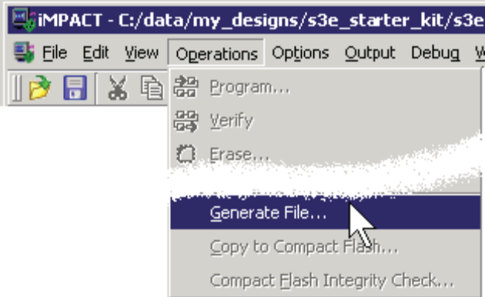
图26

若文件正确生成，则iMPACT软件将会提示正确信息，如图27所示。
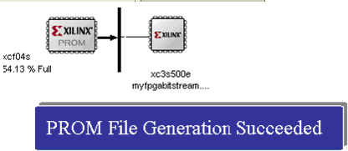
图27

（5）烧写PROM文件
设置iMPACT软件在JTAG模式，在iMPACT模式中选择“Boundary Scan”，如图28所示，或直接点击“Boundary Scan”项。
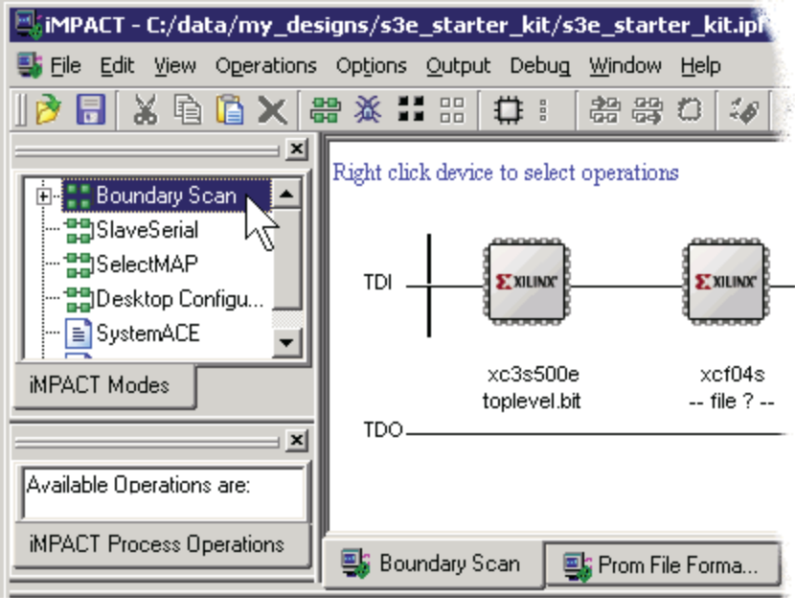
图28
在JTAG链中，分配PROM烧写文件至XCF04S Platform Flash PROM，如图29所示。单击鼠标右键，选中“Assign New Configuration File”。选择预先生成的PROM文件，然后“OK”。
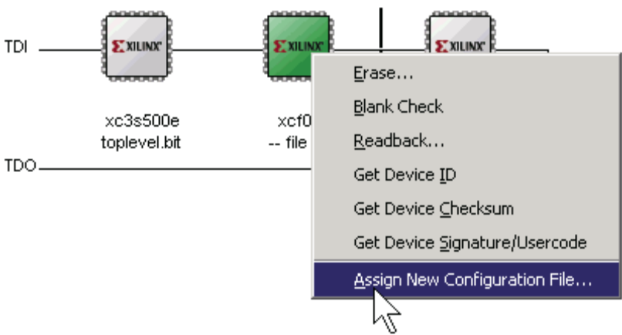
图29
右键选择PROM图标，单击“Program”进行烧写，如图30所示。
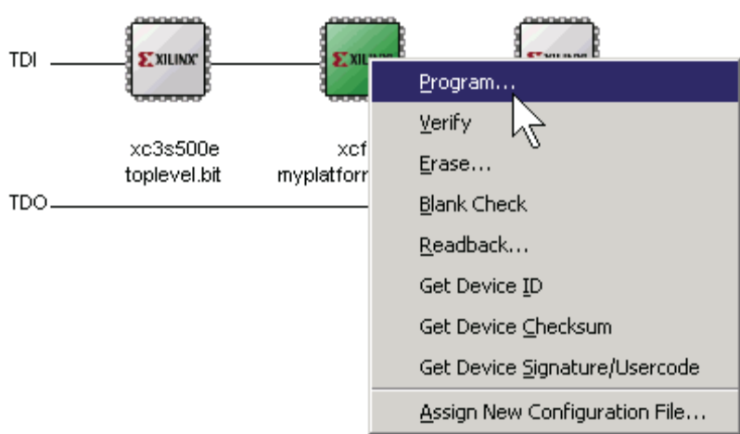
图30
烧写程序会再一次确认所要烧写的PROM类型。选择“xcf04s”，单击“OK”，如图31所示。
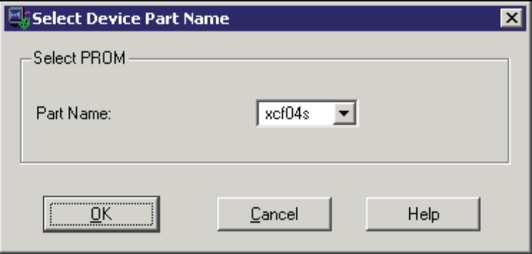
图31
注：在烧写之前，可以进行烧写选项的选择，如图32所示。最好选择“Erase Before Programming”选项，在编程之前完全擦除PROM，以保证烧写的正确性。“Verify”选项选中后在烧写之后，会对下载的数据进行匹配，保证下载的正确性。“Load FPGA”类似于CPU的重新启动，在烧写完成之后，FPGA的配置信息就从PROM中写进FPGA中进行配置。
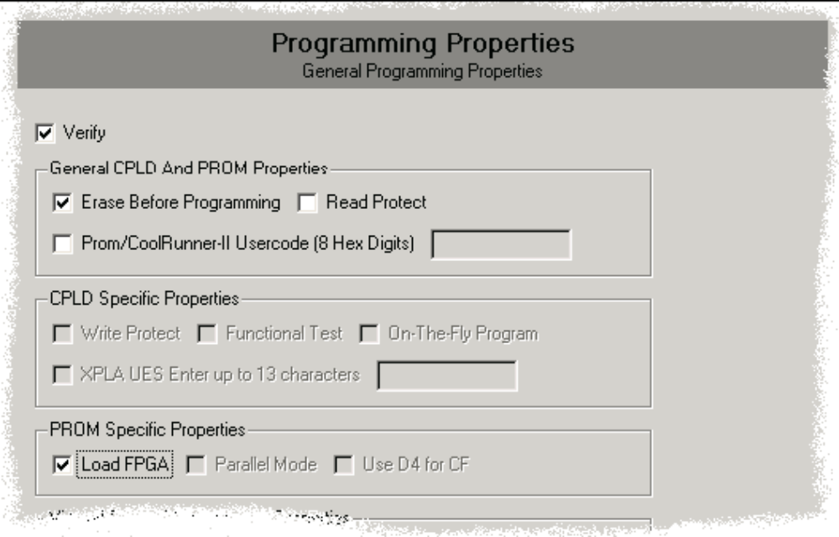
图32

